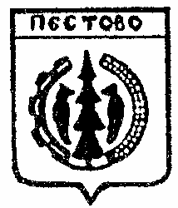

Российская Федерация
Новгородская область
Пестовский район

АДМИНИСТРАЦИЯ УСТЮЦКОГО СЕЛЬСКОГО ПОСЕЛЕНИЯ

ПОСТАНОВЛЕНИЕ

от 20.03.2023 № 16
д. Устюцкое

О присвоении почтового адреса
земельному участку

В соответствии с Федеральным законом от 06 октября 2003 № 131-ФЗ «Об общих принципах организации местного самоуправления в Российской Федерации, с пунктом 7 Правил присвоения, изменения и аннулирования адресов» утвержденных постановления Правительства РФ от 19.11.2014 N 1221 (ред. от 12.08.2015)
ПОСТАНОВЛЯЮ:

Присвоить почтовый адрес земельному участку, расположенному в кадастровом квартале 53:14:0300201, площадью 56 кв. м., категория земель : земли населенных пунктов, вид разрешенного использования: земельные участки (территории) общего пользования: «Российская Федерация, Новгородская область, Пестовский муниципальный район, Устюцкое сельское поселение, деревня Барсаниха, земельный участок 82д».

Глава сельского поселения С.А.Удальцов

